Муниципальное бюджетное учреждение дополнительного образования
Центр Дополнительного образования «Радуга»

План – конспект
Использование нетрадиционной технологии
Физического воспитания дошкольного возраста на занятиях хореографии

Тема: Поход в зоопарк
Возрастная группа 5-6лет
Раздел: Партерная гимнастика

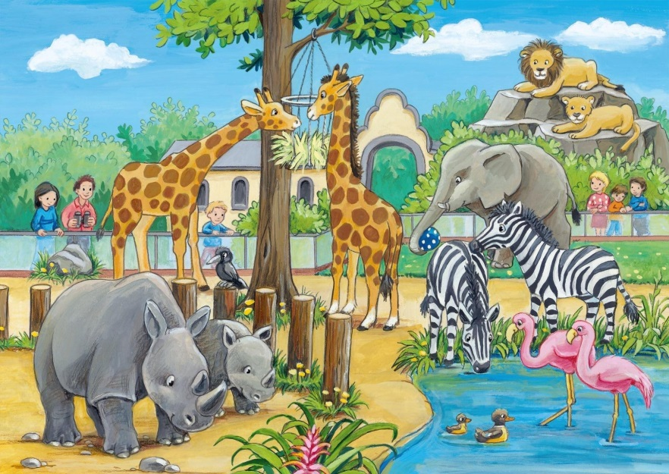

Разработчик:
Кирсанова Ольга Ивановна
Педагог дополнительного образования
Высшая квалификационная категория

Тайшет 2021г

Программное содержание:
Цель: Способствовать формированию у детей представления о диких животных, живущих в зоопарке с помощью упражнений с использованием нетрадиционных технологий физического воспитания( фитбол, стретчинг).
Задачи:
Образовательные: Познакомить с животными , одновременно объясняя правила выполнения упражнения соответствующие данному животному.
Развивающие: Способствовать развитию творческого воображения через выполнение движений характерных черт того или иного животного, развитие физических способностей (координацию движений, ловкость, выносливость, пластичность).
Воспитывающие: Способствовать формированию таких качеств как доброжелательность к животным, трудолюбие, самовыражение.
Необходимый инвентарь: фитбол –мячи, гимнастические ковры, аудио аппаратура.
Структура занятия:
Вводный этап: Приветствие, Объявление темы занятия, разминка
Основной этап: Выполнение упражнений с помощью фитбол- мяча, игровой стретчинг.
Заключительный этап: Релаксация , Подведение итогов.
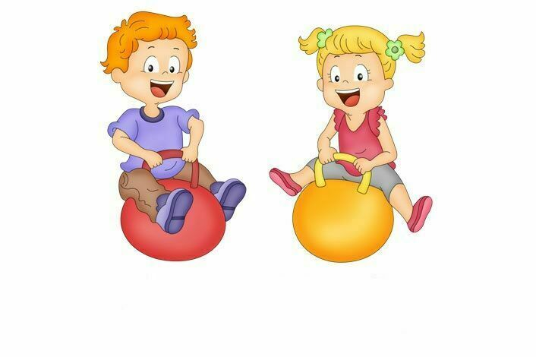
Ход занятия:
Приветствие:
Педагог: Добрый день ребята!
Сегодня мы с вами отправимся в увлекательное путешествие!
Разминка:
И.П. Стоя прямо ноги свободно стоят на полу, руки на поясе.
Наклоны головы вправо, влево, вперед, назад.
Наклоны корпуса в стороны , противоположной рукой.
Приседания, наклоны, прыжки, бег.
Наклоны корпуса к ногам в разные стороны, прямо.
Опрос: Где живут самые разные дикие животные
Дети: Зоопарк!!
Педагог: Правильно!
А что бы нам быстрее попасть в это замечательное место, мы с вами отправимся на поезде.
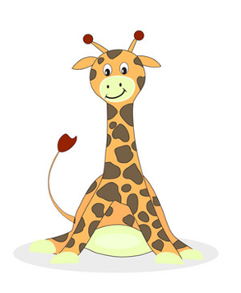
Педагог совместно с детьми садится на фитболы;
Паровоз, паровоз!
Новенький блестящий,
Он вагоны повез, Будто настоящий…
Вдох…., выдох ту, туууууу (И.П. сидя на мяче , выполняя под
слова несложные приседания на фитболе, правая ручка подает
сигнал Локтем акцентирую вниз, кулачек наверх, левая рука на поясе.)
Педагог: Итак мы с вами приехали в Зоопарк!
Дети: Ура!
И первым зверем нам встречается Жираф!
Какой он высокий

И.П. Руки вытянуты наверх, спина прямая, подбородок вытянут , шея длинная, работа на вытягивание позвоночника, ноги согнуты в коленях, свободно стоят друг от друга стопы прижаты к полу.
Ох, бедный, я бедный,( на слова руки с вытянутого положения, обхватывает голову, покачивая только головой неподвижно сидя на мяче)
Все мои пятна исчезли. ( Дотрагиваясь за локти, за плечи, на пояс)
Доктор мне сказал: ( размахивая указательным пальчиком в стороны)
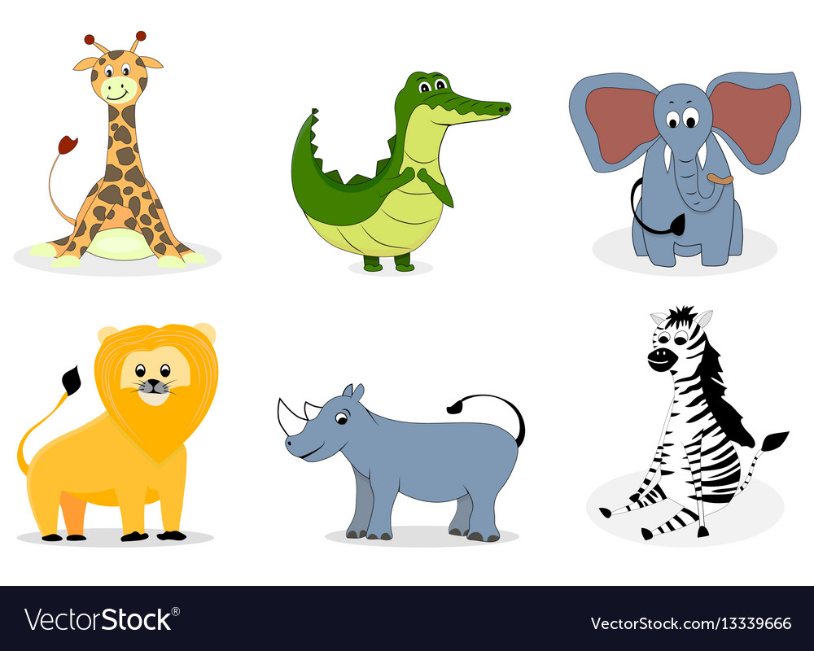
Что такого он еще не видал! ( Ладонями вверх вытянуть руки вперед и затем убрать на пояс)
Движение повторить до 3х раз ( дети могут повторять стихи за педагогом)
Педагог: Едем Дальше!!!

Ой, ребята взгляните! Стоит огромный Слон!
И.П. Стоя на полу, руки на поясе, спина прямая, подбородок вытянут,
шея длинная, работа на вытягивание позвоночника,
ноги согнуты в коленях, свободно стоят друг от друга
стопы прижаты к полу.
У слона есть складки (На слова, дети по очереди
обхватывают свои плечики противоположными руками, сначала левые, затем правые)
складки, (прихватывают колени, по очереди только правая рука правое колено, левая рука левое колено)
складки, (выполняется наклон вниз к ступням, при этом, сохраняем положение сидя на мяче, обхватываем стопы по очереди)
складочки везде! (возвращаемся в и.п.)
На Лбу, в ушах, на шее, на локтях
На носах, на животах, на коленях и носках
Повтор 2-3 раза.
Педагог: Ух, к какому мы сейчас зверю с вами подойдем!!!
Это же Крокодил!

И.П. Лежа на животе, локти раскрыты в стороны,
ладонями вниз, подбородок прижат к рукам,
фитбол прижат ногами.
В речке плавает бревно, ( По очереди руки выпрямляются вперед поднимается корпус наверх. И по очереди опускаемся в И.П.)
Но-зеленое оно,( повтор)
Ты к нему не подходи, (ноги вместе с фитболом поднимаются наверх, корпус прижат к полу)
Это злобный Крокодил! (повтор)
Тихо-тихо он лежит, (По очереди руки выпрямляются в стороны поднимается корпус наверх. И по очереди опускаемся в И.П.)
Он добычу сторожит. (повтор)
Кто напиться подойдет, (ноги вместе с фитболом поднимаются наверх, корпус прижат к полу)

На того и нападет! (повтор)
Повтор до 2х раз

Педагог: Мы подошли с вами к большому озеру,
нам нужно его переплыть, для этого нам нужна лодка!

Переход на стретчинг
И.П. Лежа на животе руки вытянуты вперед, ноги вытянуты, стопы вместе.
Лодку оставил рыбак у причала, (Поднять руки и ноги наверх и вытягивая спину, ноги стопы, руки, зафиксировать, готова смотрит вперед)
Тихо волна эту лодку качала, (пауза, сохраняем положение)
Лунной дорожкой струился песок, (Раскачивающиеся поочередные движения, начиная с рук, затем ноги, по очереди, касаясь пола)
Южных ветров золотой голосок (продолжение раскачивания)
Ровно звучал бесконечным мотивом (Закрепить положение вытянутых рук и ног в воздухе)
В воздухе замерло все пред отливом (Продолжение упражнения)
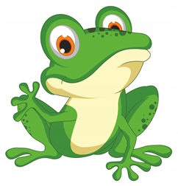
Утром рыбак к своей лодке придет (Раскрыть в стороны в воздухе руки, и ноги)
В синь бесконечную он уплывет. (Постепенно перейти в И.П.)

Педагог: Мы переплыли с вами друзья озеро идем дальше!
Далее мы видим в озере интересные зеленые лягушки

И.П. Лежа на животе руки согнуты в локтях, ладошки в пол на уровне плеч, ноги вытянуты, стопы вместе.
У реки лежит лягушка (Встать на руки, поднять корпус высоко, не отрывая от пола ягодицы)
Как пузатая подушка (продолжаем выполнять прогиб, вытягивая позвоночник, головка тянется к спине)
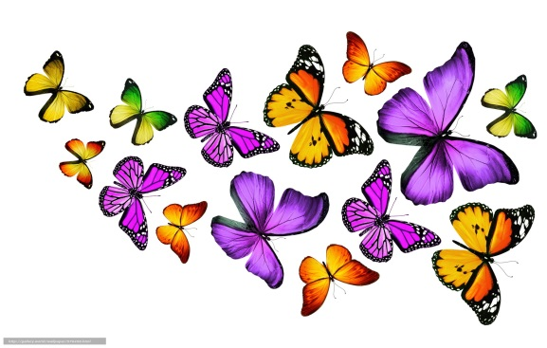
В круглом брюшке у лягушки (ноги сгибаются в коленях, тянуться к макушке)
Мухи, комары и мушки. (повтор упражнения)
Повтор упражнения до 3-4 раз

Педагог: Ребята, взгляните, над нами бабочки летают.
Давайте попробуем полетать!
И.П. Сидя на полу ноги прижаты к корпусу,
стопы прижаты друг другу, колени разведены в стороны.
Руки держат стопы, спина прямая.
Дотронуться хотела я руками, (покачивающимися движениями
колен, стараясь прижать ноги к полу максимально, руками придерживая стопы)
До самого красивого цветка (повтор упражнения)
А, он взмахнул своими лепестками, (плавно поднимаем правую ножку, придерживая за стопу с внутренней части ноги, вытягиваем в сторону)
Вспорхнул и улетел под облака. (держим паузу, вытягивая ногу максимально, сохраняем спину прямой, левое бедро неподвижно, во избежании перекоса тазобедренного суставов, шея голова ровная )
Повтор этого упражнения только уже поднимается левая нога.
Повтор всего комплекса происходит до 4 раз.
Релаксация:
И.П. Сидя вытянув ноги вперед, спина прямая на вдох руки поднимаются через стороны, наверх, вытягиваясь, на выдох руки опускаются вниз на пояс, опять вдох поднимаются наверх, после руки тянуться к ногам в складочку, поднимаются и корпус и руки, Возвращаясь в И.П.

Педагог: Ну вот друзья мы и завершили свое путешествие по зоопарку!
Пора возвращаться домой.
Повторяют упражнение, как и вначале занятия.

Паровоз, паровоз!
Новенький блестящий,
Он вагоны повез, будто настоящий…
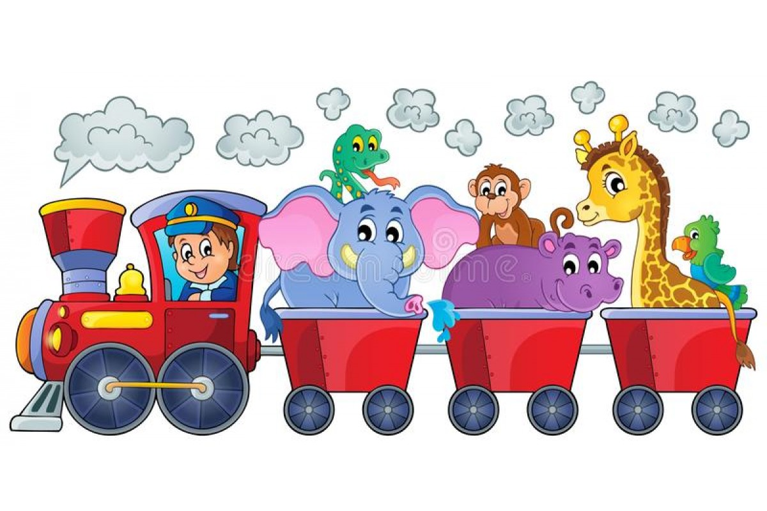
Вдох…., выдох ту, туууууу (И.П. стоя на полу, выполняя под слова простые маршевые шаги, приседая в коленях, правая ручка подает сигнал, локтем акцентирую вниз, кулачек наверх, левая рука на поясе.)
Построение на подведение итогов: Мы с вами познакомились и с разными животными, и научились выполнять разные упражнения. Давайте же друг другу похлопаем. Ура!!!

